**TP-Link TD-W8901N (ADSL)**

TD-W8901N

Беспроводной маршрутизатор серии N со встроенным модемом ADSL2+, скорость до 150 Мбит/сек. Заметим, что максимальная скорость передачи данных на сети ПАО «Башинформсвязь» - до 6 Мбит/сек. При этом у абонента на ПК (в свойствах подключения) может отображаться скорость соединения от 10 Мбит/сек до 150 Мбит/сек (в зависимости от конфигурации оборудования) – скорость соединения между ПК и роутером!

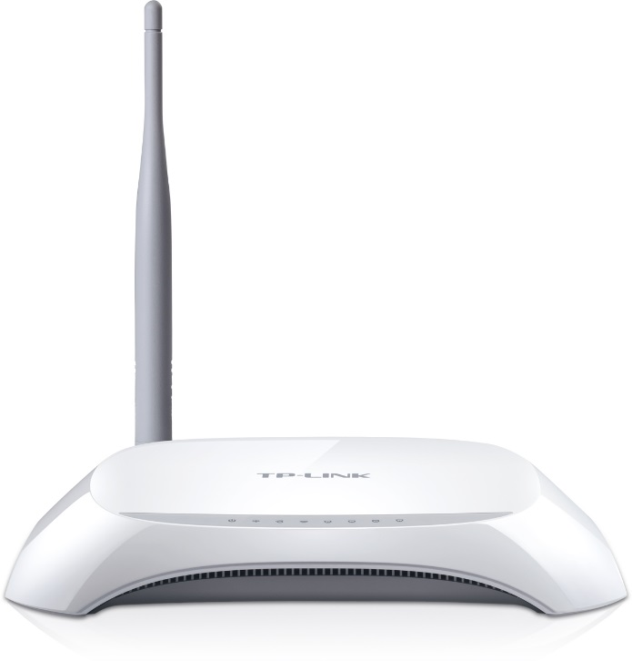

В комплекте с роутером поставляется наглядная инструкция по подключению и настройке.

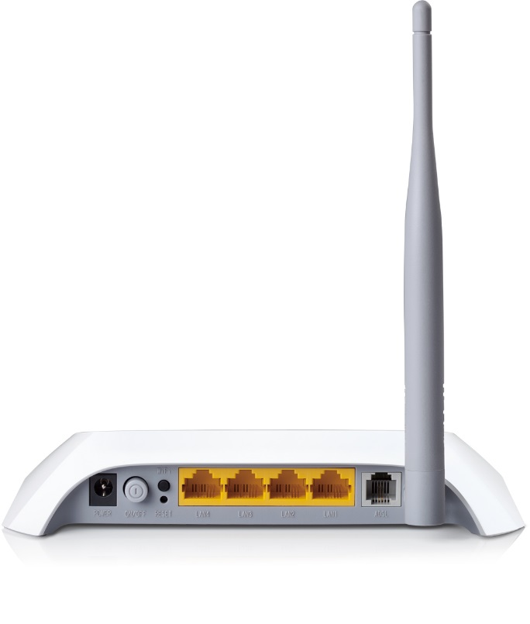Роутер имеет внешнюю антенну, для беспроводного соединения и 4 порта LAN на задней панели, а также кнопку «on/off», кнопку «WPS/reset» - выполнена, как обычная кнопка (в отличие от распространенного исполнения ее – «отверстие»). Кратковременное нажатие активирует функцию WPS, нажатие и удерживание более 10 секунд – возврат (сброс) на заводские настройки роутера, кнопку «Wi-Fi» (включает и выключает беспроводную сеть, отслеживать состояние позволяет соответствующий индикатор на передней панели роутера), разъем для подключения линии ADSL и «гнездо» для штекера блока питания устройства.

На нижней панели представлена информация, которая позволяет произвести настройки и подключить «гаджеты» по беспроводной сети.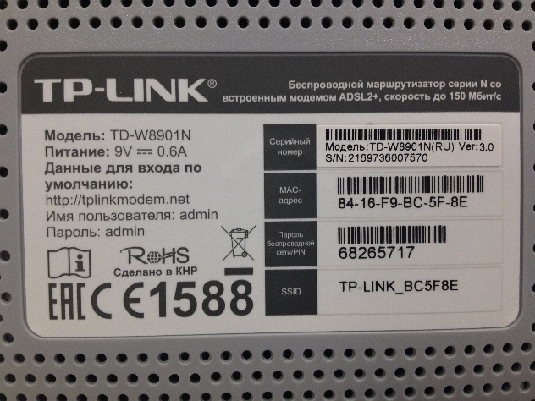

Подключите к роутеру телефонный кабель, кабель блока питания, LAN – кабель в порт LAN2, а кабель от приставки (при условии, что есть услуга IPTV) в порт LAN4 (не запрещено подключать IPTV в любой другой порт роутера, главное, не забыть об этом во время последующей настройки). Включите роутер (кнопка «питания» на задней панели). Дождитесь загрузки роутера, около минуты. Если у абонента нет ПК и он желает произвести настройку, подключив «гаджет» по беспроводной сети, то для начала, необходимо его подключить (имя сети и пароль к ней на нижней панели роутера).

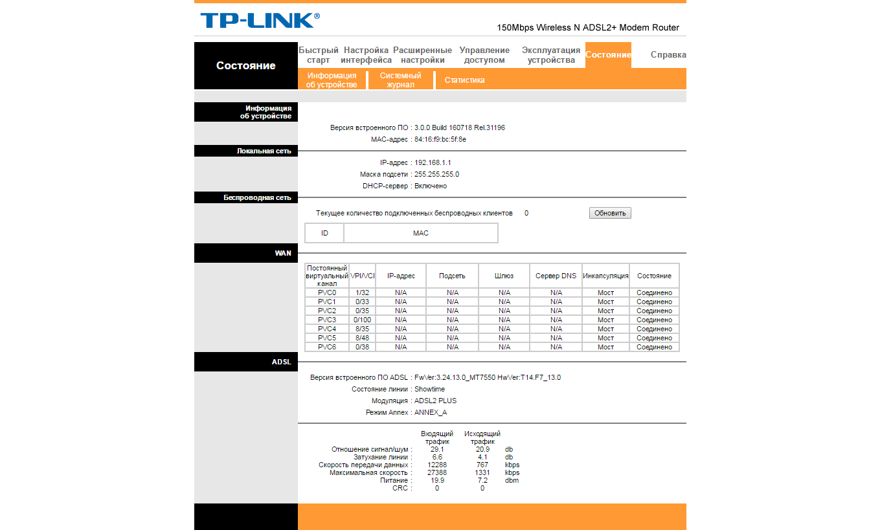В браузере, в адресной строке наберите 192.168.1.1. Нажмите «Enter». В появившемся окне введите имя пользователя – admin, пароль – admin. Нажмите «вход».

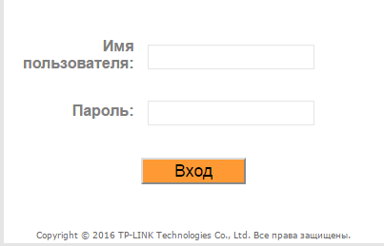

Откроется Web-интерфейс роутера на вкладке «Состояние». Здесь вы можете увидеть информацию о версии ПО, mac-адрес, параметры линии ADSL и т.д.

Перейдите во вкладку «Быстрый старт». Система предложит запустить «мастер настройки».

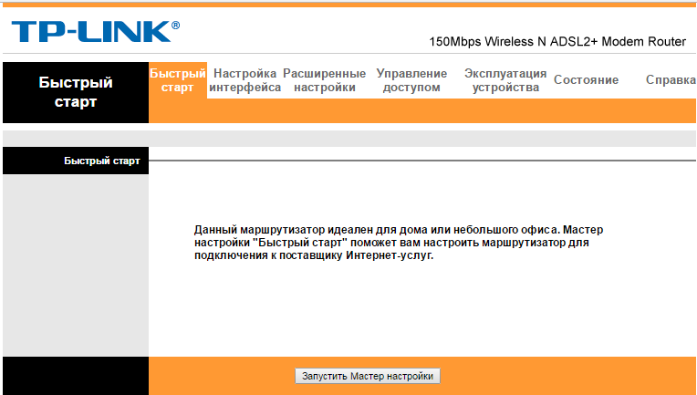

Нажмите «Запустить мастер настройки».

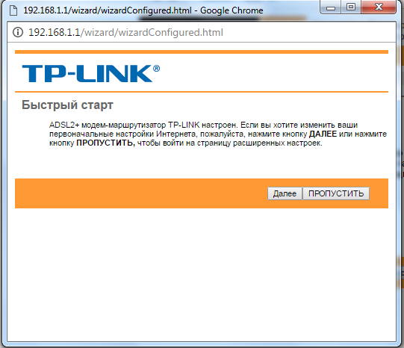После этого появится дополнительное окно «Быстрый старт». Нажмите «далее».

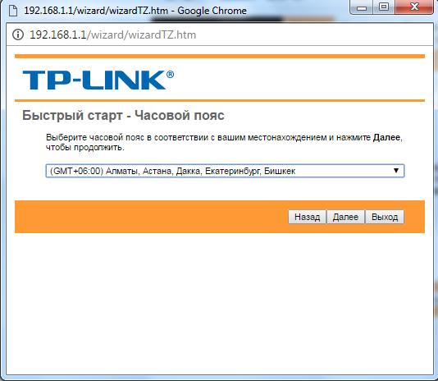

В окне «быстрый старт – часовой пояс» выберите часовой пояс. Нажмите «далее».

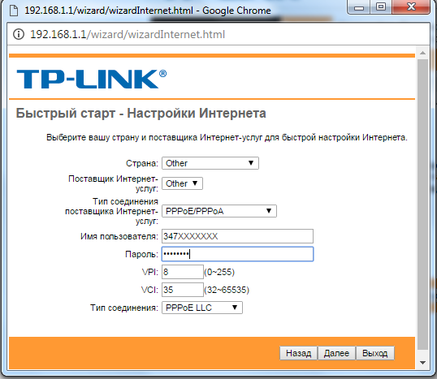В окне «быстрый старт – настройки интернет» выберите тип соединения (PPPoE/PPPoA). Пропишите имя пользователя и пароль (данные с договора). **Параметры VPI/VCI выставлены 8/35 по умолчанию (для Уфы и Уфимского района), для РБ прописываем 0/33**. Оставшиеся параметры сверяем, по умолчанию выставлены рабочие параметры. Нажмите «далее».

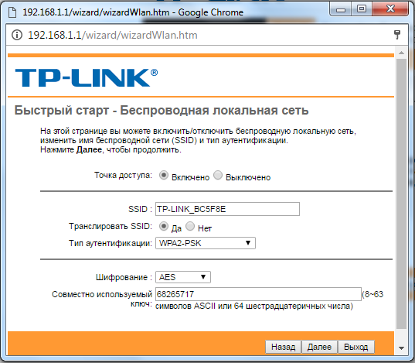

В окне «быстрый старт – беспроводная локальная сеть» представлены параметры Wi-Fi. Как видно на рисунке, точка доступа включена, имя сети TP-LINK_BC5F8E (при необходимости, можно заменить, прописав любое название, которое будет угодно пользователю). Совместно используемый ключ – пароль к беспроводной сети, по желанию, может быть изменен (обязательно, с соблюдением условий, прописанных в скобках на рисунке). Нажмите «далее».

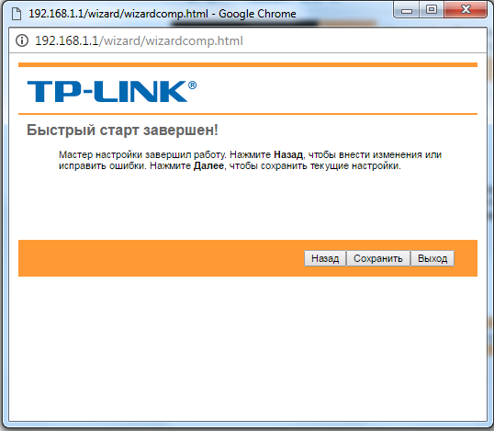В следующем окне нажмите «сохранить». Роутеру потребуется некоторое время, для того чтобы настройки сохранились и активировались.

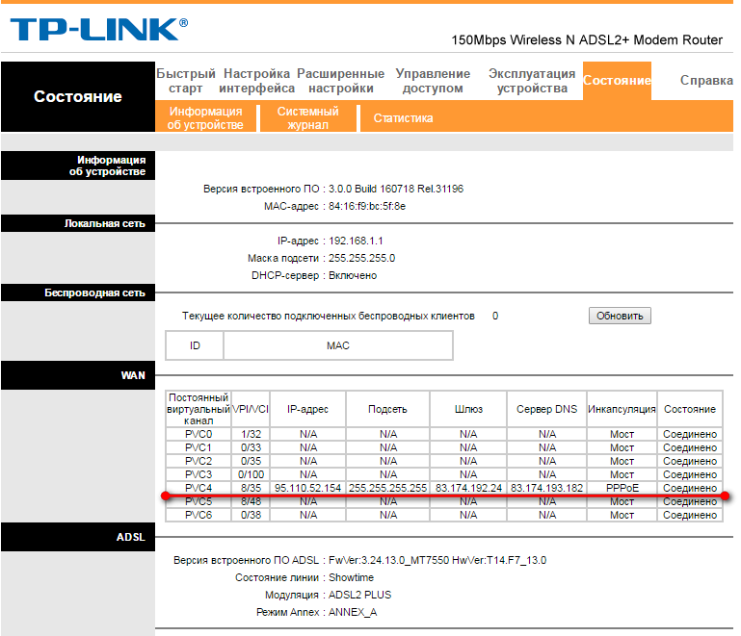Дополнительное окно закроется автоматически, откроется основное окно Web-интерфейса роутера во вкладке «состояние». Если все параметры прописаны верно, то в таблице отобразиться информация: IP-адрес, шлюз, сервер DNS. На передней панели роутера загорится индикатор (третий слева) в виде буквы E.

Настройка на одну услугу Internet на данном этапе завершена.

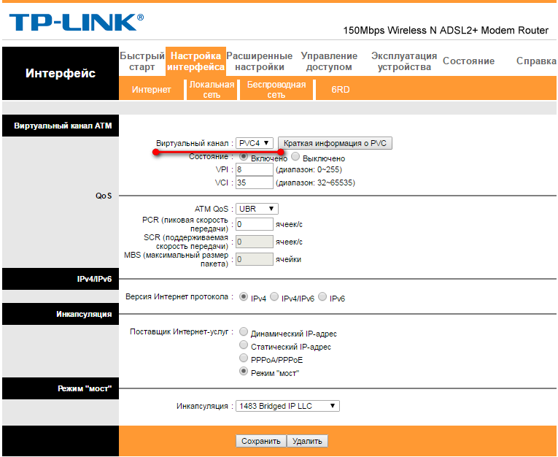Настройка роутера может быть произведена в ручном режиме. Откройте вкладку «настройка интерфейса» (представляется, что вы уже открыли адрес 192.168.1.1 и открыли Web-интерфейс роутера, используя имя пользователя и пароль: admin) раздел «интернет», обратите внимание на выбранный «виртуальный канал» (по умолчанию настроены 6 каналов) PVC1 – настроен на РБ, PVC4 – Уфа/Уфимский район.

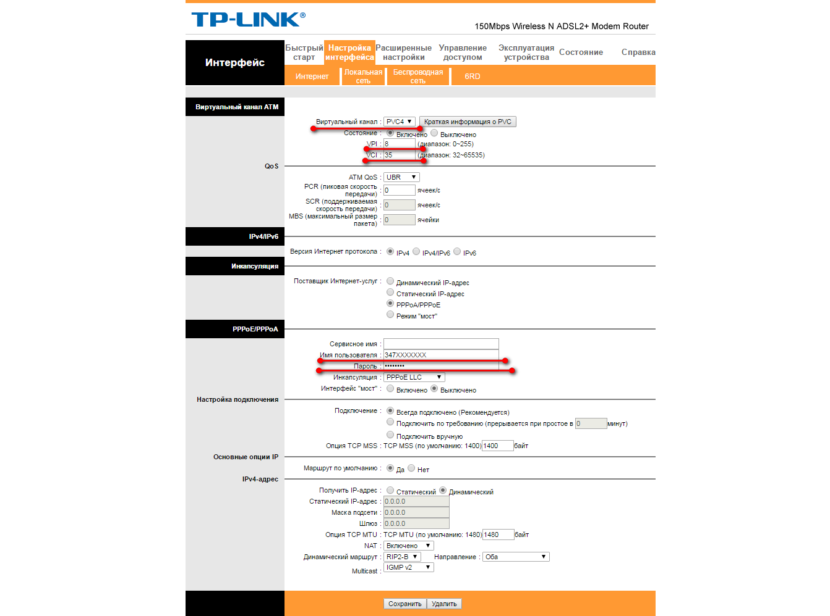Рассмотрим пример настройки для Уфы и Уфимского района. Выберите виртуальный канал PVC4 (для РБ PVC1 соответственно). Ниже в подразделе «инкапсуляция», выберите PPPoE/PPPoA. В появившихся ниже полях, пропишите имя пользователя и пароль абонента. Параметры, идущие ниже, достаточно сверить (как правило их не меняют, если нет для этого необходимости). Нажмите «сохранить».

В этой же вкладке «настройка интерфейса» в разделе «беспроводная сеть» представлены параметры Wi-Fi. По умолчанию сеть настроена и защищена, достаточно подключить устройство и начать пользоваться. Все необходимые данные для этого, указаны в этом разделе и на нижней панели роутера.

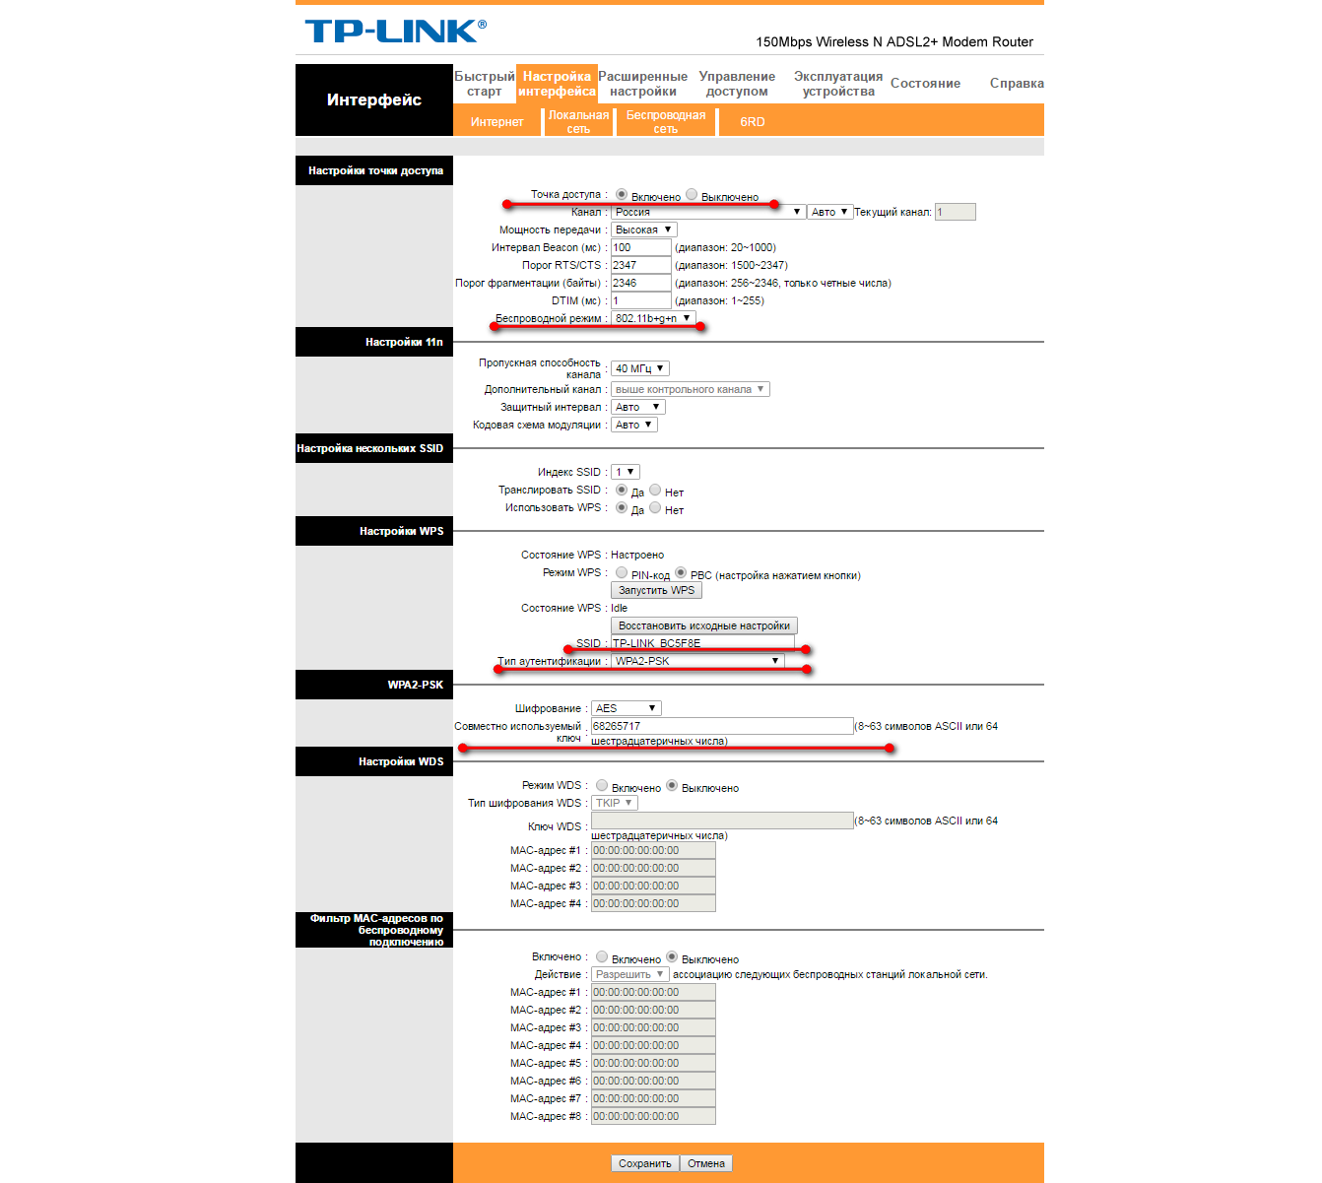Как и в большинстве роутеров, интересные параметры для пользователя – это имя сети (SSID), тип аутентификации (WPA2-PSK) и пароль (совместно используемый ключ). Если что-то изменили, нажмите «сохранить».

На данном этапе, ручная настройка роутера на одну услугу завершена.

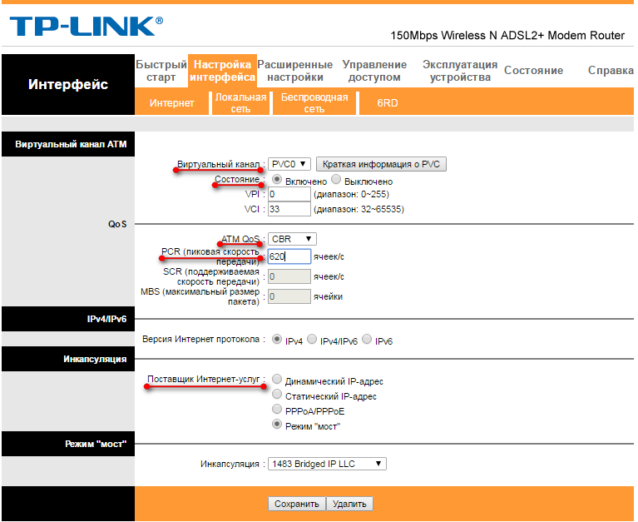Для того чтобы прописать услугу IPTV, в настройках роутера, откройте вкладку «настройка интерфейса» раздел «интернет». Выберите виртуальный канал PVC0 и выставляем VPI – 0, VCI – 34 (по умолчанию прописанного канала для IPTV не предусмотрено), состояние – «включено» (все остальные, неиспользуемые виртуальные каналы можно выключить, оставив только используемые), ATM QoS – CBR, пиковая скорость (PCR) – 620. Нажмите «сохранить».

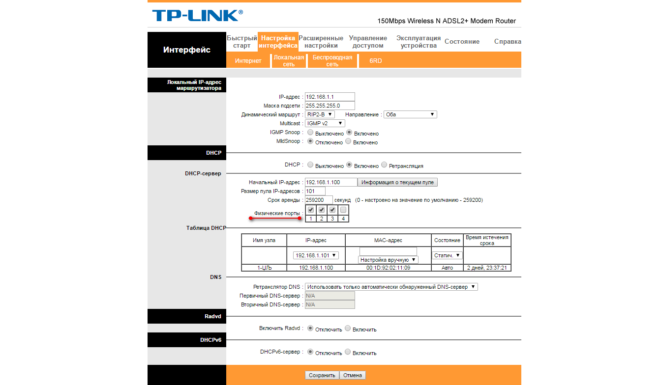В этой же вкладке, в разделе «локальная сеть», снимите галочку над цифрой 4 в подразделе «DHCP» (при условии, что кабель IPTV подключен в LAN4; в какой порт (LAN1-4) подключили кабель, над этой цифрой (1-4) снимите галочку – отключите DHCP).

Если приставок две, то отключите DHCP на обоих используемых портах. Нажмите «сохранить».

Остальные параметры оставьте без изменений, если нет для этого причин.

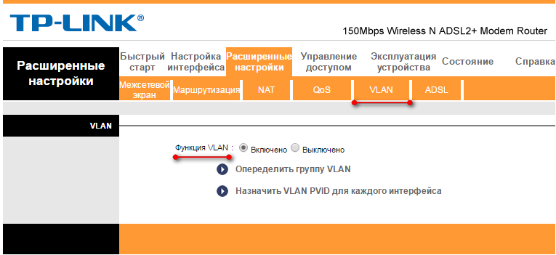Следующий этап – группировка услуг по портам (разделение по портам). Откройте вкладку «расширенные настройки», раздел «VLAN».

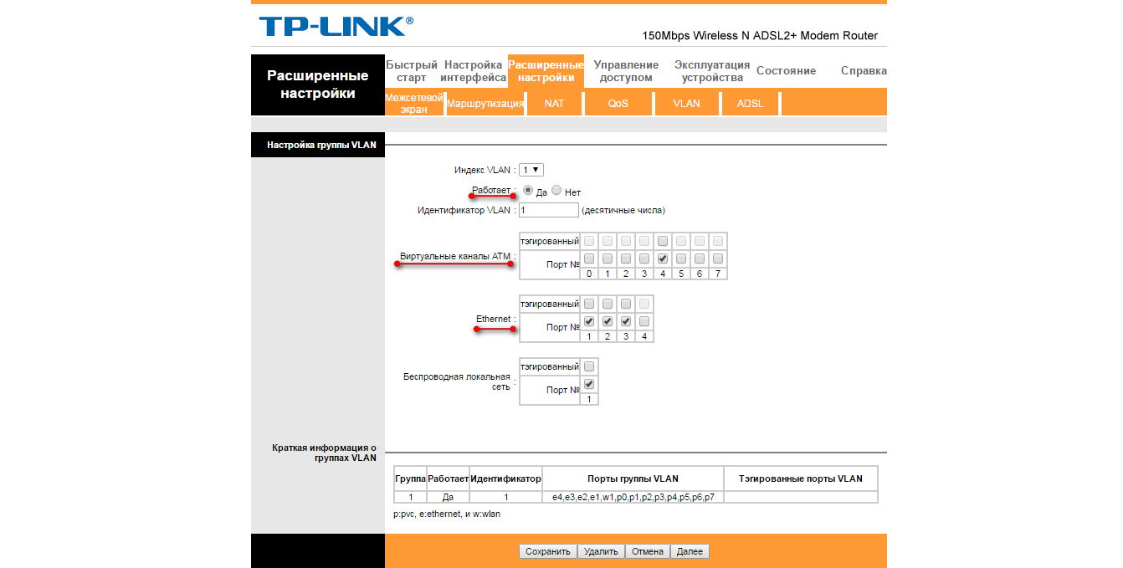

Включите «функцию VLAN», нажмите «определить группу VLAN».

Выставите параметры в соответствии с рисунком выше.

Убедитесь, что виртуальный канал выбран тот, который был настроен на услугу интернет на самом первом этапе. Порты Ethernet, выберите галочкой те, которые остались свободными после подключения всех приставок к роутеру (на примере их три – LAN1-3). Нажмите «сохранить».

После сохранения, на экране ничего не поменяется, кроме данных в таблице внизу страницы.

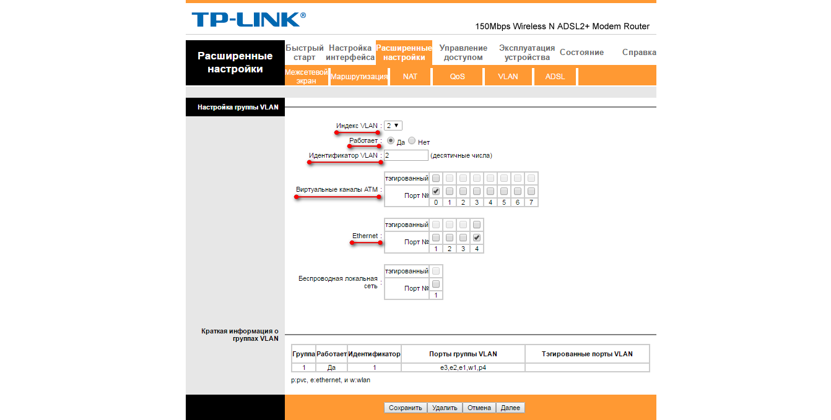

Измените параметры: индекс VLAN – 2, работает – да, идентификатор VLAN – 2, виртуальные каналы ATM – галочкой отметьте тот, который был настроен на услугу IPTV ранее (на примере PVC0), Ethernet – выберите порт, в который подключена приставка (на примере LAN4). Со всех остальных позиций, галочки снимите. Нажмите «сохранить».

Параметры выбранных настроек отобразятся в таблице в нижней части окна.

Две группы, обе работаю («да»), идентификаторы 1 и 2 соответственно, порты группы VLAN в первой строке – 3 порта (e3, e2, e1), wi-fi (w1), услуга PVC4 (p4); во второй строке – порт (e4), услуга PVC0 (p0).

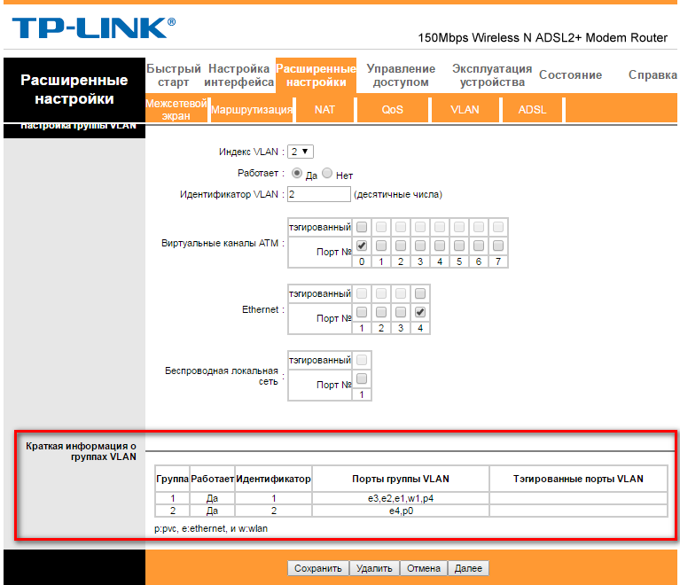

Убедитесь, что все сгруппировано правильно. Нажмите «далее»

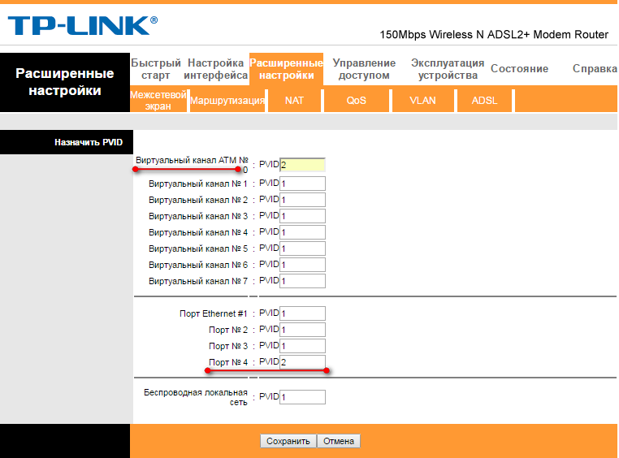 В появившемся окне, измените значения PVID выбранных ранее виртуальных каналов (ATM). Канал №0 – 2, а канал №4 – 1. (именно так мы определили по ходу настроек выше). То есть меняете только одну позицию, остальное было прописано по умолчанию.

Для порта №4 выставите PVID – 2. Если портов несколько (две приставки) выставите «2» напротив этих портов. Нажмите «сохранить»

На данном этапе, ручная настройка роутера (на две услуги) завершена.

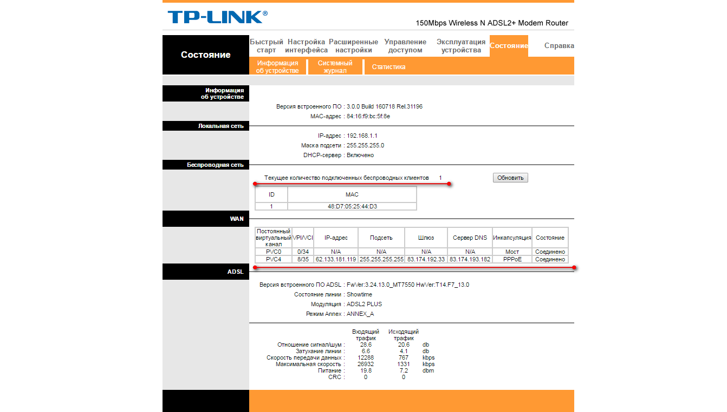Чтобы оценить состояние роутера, нажмите «состояние»

Отображается информация по количеству клиентов беспроводной сети (на примере – 1), два «включенных» виртуальных канала (Интернет и IPTV).

Некоторая информация о состоянии телефонной линии.

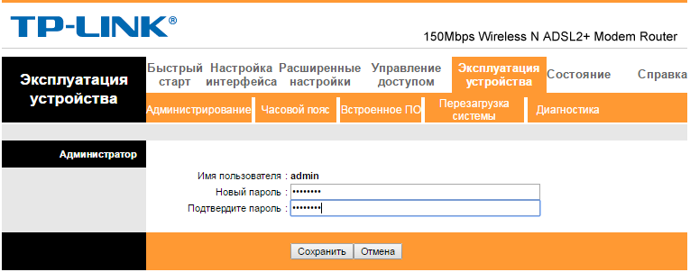

Для повышения уровня безопасности, рекомендуется сменить пароль доступа в Web-интерфейс. Нажмите вкладку «Эксплуатация устройства», раздел «администрирование». Задайте новый пароль администратора. Общепринятый вариант: admin347. Нажмите «сохранить».

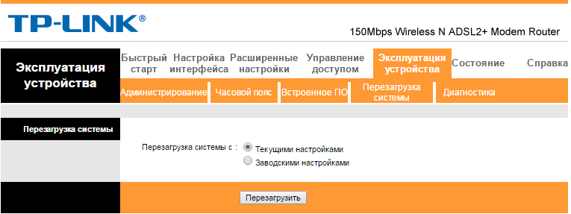Для перезагрузки роутера (если необходимо) выберите раздел «перезагрузка системы», установите точку напротив «текущими настройками» (для сброса настроек на заводские предустановки выберите «заводскими настройками»). нажмите «перезагрузить».

Роутер перезагрузится (около 2 минут).

Настройка завершена полностью.